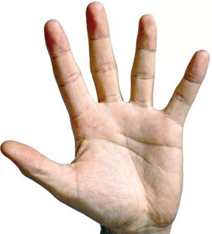
در فشار درمانی اصلی وجود دارد كه براساس آن می‌توان عملكرد اندام‌های درونی بدن را تقویت كرد. در این شیوه درمانگر پیش از آنكه بیماری‌ای سراغ فرد بیاید از بروز آن پیشگیری کرده و تلاش می‌كند تا تعادل و سلامت را در تك‌تك اندام‌ها و ارگان‌های درونی بدن حفظ كند.
گلودرد یکی از شایع‌ترین بیماری‌هایی است که به همراه سرماخوردگی، آنفلوآنزا، حساسیت‌های فصلی و آبریزش بینی با رسیدن پاییز در میان مردم شایع می‌شود. همه ما در طول ماه‌های سرد پاییز و زمستان دست‌کم یک بار با سرماخوردگی دست و پنجه نرم می‌کنیم و از درد گلو و سینوزیت‌ها و آبریزش بینی، دست به دامن انواع و اقسام داروهای شیمیایی و طبیعی می‌شویم. ما این بار پیشنهاد ویژه‌ای برای شما داریم؛ از فشاردرمانی برای پیشگیری از ابتلا به گلودردهای شایع در فصل‌های سرد استفاده کنید. کافی است تنها برای یک دوره 15 تا 20 روزه از این تکنیک استفاده کنید تا از فواید آن بهره‌مند شوید.
از ابتلا به گلودرد پیشگیری کنید
با اجرای تکنیک‌های فشاردرمانی در نقاط مربوط به گلو بخش زیادی از انرژی را ازطریق مردین‌ها به این ناحیه منتقل می‌کنید؛ به این ترتیب شما با کمک فشاردرمانی و بهبود خونرسانی به این ناحیه، مقاومت این عضو را در برابر ویروس‌ها، سرماخوردگی و درد گلو در آستانه فصل پاییز افزایش می‌دهید. در صورتی که از این تکنیک هر روز سه بار و به مدت 3 دقیقه استفاده می‌کنید، می‌توانید امیدوار باشید که احتمال ابتلا به دردهای گلو را در پاییز و زمستان امسال به حداقل برسانید
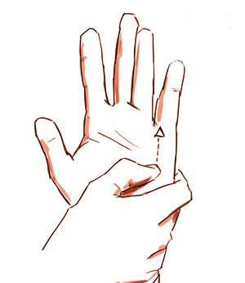
انرژی گلو را افزایش دهید
در این مرحله نیز مانند مرحله اول تنها کافی است از انگشت شست‌تان کمک بگیرید و با کمک آن روی نقطه مشخص‌شده در تصویر در ناحیه کف و پشت دست فشار وارد کنید و در مسیر رو به جلو با انگشت شست و اعمال فشاری در حد متوسط روی دست حرکت کنید. در این مرحله می‌توانید از دیگر انگشتان دست‌تان برای ایجاد فشار بهتر و تسلط بر کار استفاده کنید و به خوبی نقاط مشخص شده روی مردین دست را تحریک کرده و انرژی‌ها را به سمت گلو هدایت کنید.
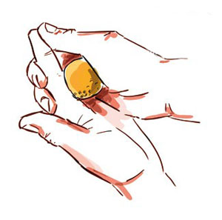
خونرسانی را تقویت کنید
اجرای تکنیک‌های فشاردرمانی نظیر تکنیک «راه رفتن انگشت» و «توپ غلتان» علاوه بر فوایدی که به آن اشاره شد، حسن دیگری نیز دارد و آن خونرسانی و غذارسانی بهتر به اندام‌های درونی و دیگر عضوهای درگیر با سرماخوردگی و زکام است؛ به این ترتیب افرادی که از این شیوه استفاده می‌کنند، به‌طور کلی در مدت زمان کمتری می‌توانند بر بیماری‌های رایج فصل پاییز غلبه کرده و از شر گلودردهای روزهای سرد پاییزی رهایی یابند.
این هشدار را جدی بگیرید
به یاد داشته باشید که هرگز از این شیوه درمانی به عنوان یک روش قطعی و کامل برای درمان بیماری و ناراحتی‌های فصل‌های سرد به‌طور خودسرانه استفاده نکنید زیرا براساس استانداردهای موجود، این شیوه درمانی تنها شیوه‌ای است که می‌تواند به عنوان درمان کمکی مورد استفاده قرار گیرد؛ بنابراین در صورت بروز سرماخوردگی‌هایی که بیش از 3 روز بیمار با آن درگیر است یا با درد شدید در ناحیه گلو یا آبریزش شدید همراه است، حتما با پزشک خود تماس بگیرید و دستورات او را اجرا کرده و داروهای مورد نیازتان را مصرف کنید. سپس از این شیوه برای تقویت و بهبود روند درمانی‌تان استفاده کنید.
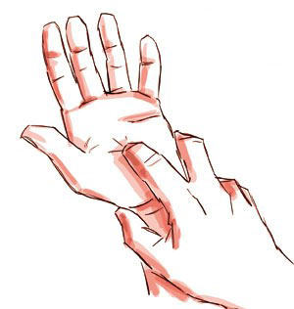
هر نقطه را 5 ثانیه فشار دهید
برای ارائه تکنیک «فشار تک انگشتی» لازم است انگشت سبابه را روی نقاطی که روی کف دست مشخص شده پیاده کنید. برای این منظور کافی است انگشت سبابه را روی نقطه مورد نظر قرار داده و برای 5 ثانیه فشار دهید و دوباره 5 ثانیه آن را رها کنید و این روند را چندین بار (5‌تا 6 بار) تکرار کنید. البته دقت داشته باشید علاوه بر آنکه باید این تکنیک را روی نقاط مشخص شده روی دست اجرا کنید، باید همین تکنیک را روی همین نقاط در پشت دست دوباره تکرار کنید تا بتوانید نتیجه بهتری از تکنیک فشاردرمانی به دست آورید.

منبع:salamatnews.com

